В Большеигнатовской школе состоялся 2 тур интеллектуальной игры «Что? Где? Когда?» среди школьных команд. В этом туре состязались три команды из МБОУ «Большеигнатовская СОШ»
Игроки раскрыли свой интеллектуальный потенциал, показали умение сплоченно играть в команде и принимать решения в условиях ограниченного времени.
Вопросы были на самые разные темы. Единственное, что их объединяло – ответ подчас требовал не просто эрудиции, а смекалки и логического мышления. В результате команда «Паруса» (кап. М.Кондратьева) и команда «ЗТЕ» (кап. Д.Анташев») заработали по 12 баллов, с небольшим отрывом 9 баллов заработала команда «Торнадо» (кап.Д.Левщанова)
Все знатоки получили удовольствие от игры и общения друг с другом!
От всей души желаем творческих успехов и побед в дальнейших играх сезона.

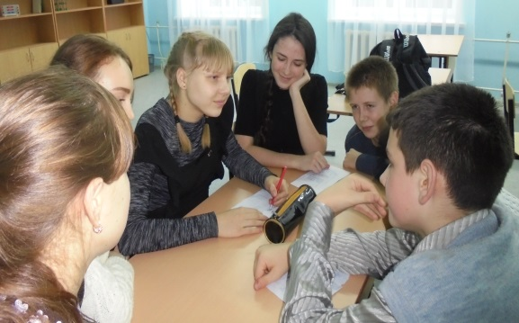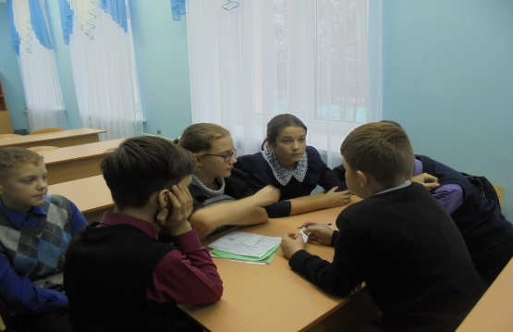
Команда «Паруса» Команда «Торнадо»

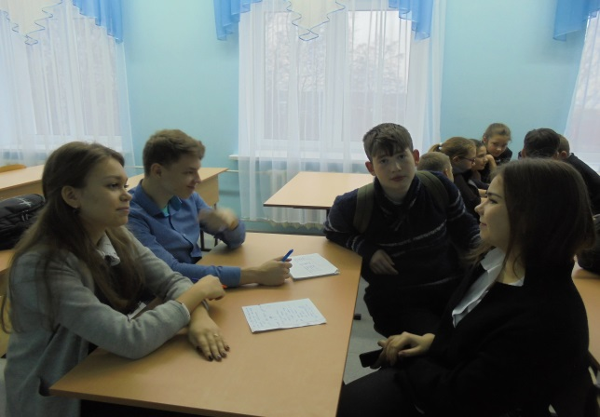
Команда «ЗТЕ»

